System organizacji szkoleń
Wersja | Data utworzenia | Data ost. modyfikacji | Autorzy
1.0 | 19.11.2023 | 19.11.2023 | Aleksander Karczewski  Kamil Grodzki  Jakub Gośliński  Sławomir Staniszewski

1. Informacje ogólne

1.1 Przeznaczenie
Przeznaczeniem systemu jest stworzenie środowiska pozwalającego organizować szkolenia z zakresu systemów zabezpieczeń.

1.2 Podstawowe założenia
- Podnoszenie Poziomu Wiedzy
- Dostosowanie do Indywidualnych Potrzeb
- Elastyczność Szkoleń
- Zarządzanie Procesem Szkoleniowym
- Wspieranie Instruktorów
- Kontrola i Analiza

1.3 Odbiorcy oraz ich charakterystyka
1.3.1 Specjaliści ds. Bezpieczeństwa:
Odbiorcami systemu są specjaliści ds. bezpieczeństwa, którzy zajmują się planowaniem, wdrażaniem i utrzymaniem systemów zabezpieczeń w organizacjach. System dostarcza im aktualne informacje, trendy i umiejętności niezbędne do skutecznego zarządzania ryzykiem i zagrożeniami.

1.3.2 Kadra Zarządzająca:
Kierownicy ds. bezpieczeństwa oraz kadra zarządzająca, którzy odpowiedzialni są za podejmowanie decyzji strategicznych związanych z bezpieczeństwem organizacji, mogą korzystać z analiz, raportów i szkoleń dostępnych w systemie, aby lepiej zrozumieć i kierować politykami bezpieczeństwa.

1.3.3 Firmy Oferujące Usługi Bezpieczeństwa:
Przedsiębiorstwa świadczące usługi w zakresie bezpieczeństwa, takie jak firmy ochroniarskie czy dostawcy usług monitoringu, mogą korzystać z dedykowanych szkoleń w systemie, aby podnieść kwalifikacje swojego personelu i dostosować się do dynamicznie zmieniających się potrzeb rynku.

1.4 Korzyści
1.4.1 Podniesienie Kompetencji Personelu:
System umożliwia firmom podniesienie poziomu wiedzy i umiejętności swojego personelu z zakresu systemów zabezpieczeń, co przekłada się na skuteczniejsze działania w obszarze bezpieczeństwa.
1.4.2 Redukcja Ryzyka Bezpieczeństwa:
Wysoko wyspecjalizowane szkolenia pomagają zidentyfikować, zrozumieć i efektywnie reagować na zagrożenia, co przekłada się na redukcję ryzyka związanego z bezpieczeństwem organizacji.
1.4.3 Zgodność z Normami i Przepisami:
System umożliwia firmom łatwiejsze spełnianie wymagań norm branżowych i przepisów dotyczących bezpieczeństwa, co jest kluczowe dla utrzymania zgodności i uniknięcia ewentualnych sankcji.

2. Diagram kontekstu

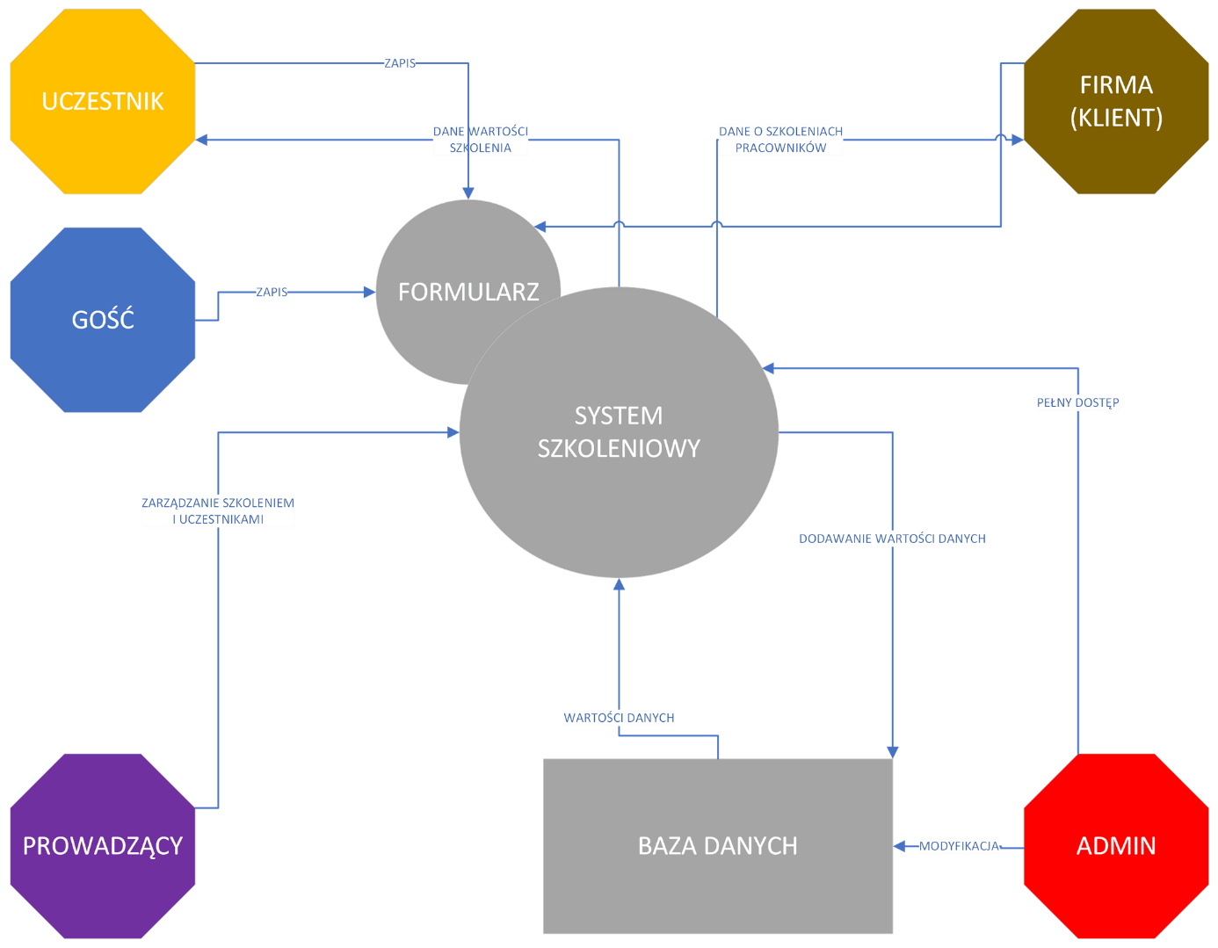

3. Aktorzy
3.1 Uczestnik – klient – inżynierowie wdrożeniowcy, instalatorzy oraz użytkownicy końcowi systemów
3.2 Firma – osoba obsługująca szkolenie w firmie klienckiej
3.3 Szkoleniowiec – pracownik firmy sprzedającej szkolenie - osoba prowadząca szkolenie oraz pierwszy kontakt uczestnika
3.4 Administrator – pracownik firmy sprzedającej szkolenie, nadzoruje działanie systemu,
4. Wymagania funkcjonalne
4.1. Diagram przypadków użycia
4.2. Przypadki użycia
Każdy członek zespołu definiuje co najmniej dwa przypadki użycia zgodnie ze schematem podanym w: Olek Ł., Inżynieria oprogramowania. Specyfikacja wymagań, Uczelnia Online, str. 23-57. Jako wartość atrybutu ”źródło” należy podać imię i nazwisko autora.

5. Wymagania pozafunkcjonalne
Należy opisać następujące wymagania pozafunkcjonalne, zgodnie ze schematem podanym w: Olek Ł., Inżynieria oprogramowania. Specyfikacja wymagań, Uczelnia Online, str. 20-21:
- użyteczność (ang. usability)
- niezawodność (ang. reliability)
- wydajność (ang. performance)
- bezpieczeństwo (ang. security)

6. Model systemu
6.1. Diagram klas
6.2. Diagram stanów
6.3. Diagram sekwencji
6.4. Diagram wdrożenia

